HW8 Ticket

段易非 2018010303

【运行结果】

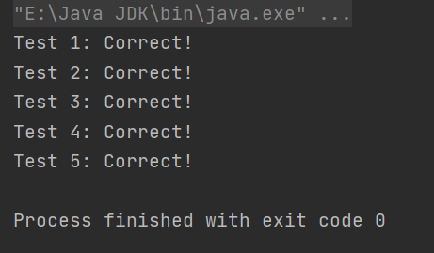

【代码实现】

在Thread衍生子类Ticket类中声明公共TicketPool类变量pool（记录票池）、int类变量ticket_req（记录单次购买索取的票数）。构造函数Ticket直接将输入的两个参数赋值给两个公共变量。

接下来重写run函数，区分pool.getRest()大于等于ticket_req和小于ticket_req两种情况，若是前者则直接用reduceRest函数在票池中减去所需票数即可，若是后者则将所需票数更改为票池剩余票数，再调用reduceRest。为保证多线程同步互斥，使用synchronized(pool)来确保票池数据共享。

getObtained函数直接返回ticket_req即可（在run函数中已做处理保证其为实际购得量，不会超出票池可供应量）

【问题解决】

1. run函数中使用synchronized(pool)来确保多线程数据共享、同步互斥，否则会出现数据同步错乱。
2. Test类中的tot_req变量需声明，否则无法运行。